SIMATIC IOT2040技术幻灯片

SIMATIC IOT2040应对工业物联网的挑战 1

SIMATIC IOT2040外部接口 2

SIMATIC IOT2040内部接口 - 可扩展性 3

SIMATIC IOT2040技术参数（1）（2）（3） 4

SIMATIC IOT2040软件交付范围 6

SIMATIC IOT2040应用开发 7

SIMATIC IOT2040图像开发 8

SIMATIC IOT2000论坛入门论坛，应用程序支持和常见问题解答 9

SIMATIC IOT2040链接列表 10

结束 11

# SIMATIC IOT2040应对工业物联网的挑战

**SIMATIC IOT2040**

* 基于Intel-Quark的Mini-PC，用于工业IoT解决方案中的网关应用
* 健壮
* 专为全天候运行设计
* 可扩展
* 与Arduino-Shields或miniPCIe卡
* 访问内部接口/ SD卡插槽
* 可编程高级语言
* 几个可用于LINUX的IDEas / Compiler

# SIMATIC IOT2040外部接口

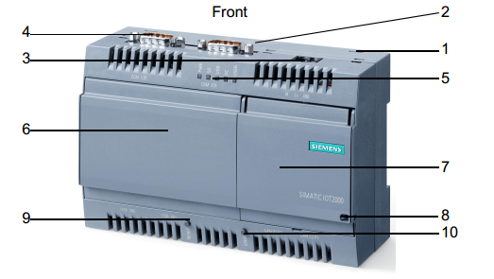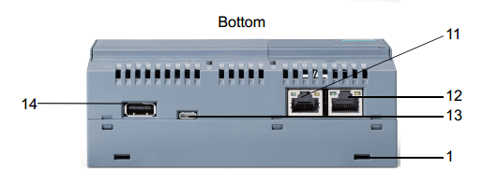

1. 用于壁挂安装的推入式开口
2. 安装天线的标记
3. 电源连接器
4. COM接口（RS232 / 422/485）
5. LEDs
6. 封面左（Arduino界面）
7. 封面右（Arduino界面）
8. 固定装置
9. CPU的RESET按钮
10. USER按钮，可编程
11. 以太网接口10/100 Mbps
12. 以太网接口10/100 Mbps，为PoE准备
13. USB Type Micro B
14. USB A型

# SIMATIC IOT2040内部接口 - 可扩展性

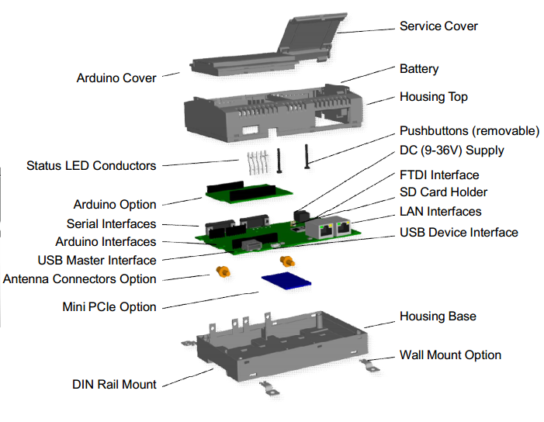

从上到下，从左到右：

Arduino盖、状态LED导体、Arduino选项、串行接口、Arduino接口、USB主界面、天线连接器选项、迷你PCIe选件、DIN导轨安装

服务盖、电池、设备顶部、按钮（可拆卸）、DC（9-36V）电源、FTDI接口、SD卡槽、局域网接口、USB设备接口、设备底壳、壁挂式选项

# SIMATIC IOT2040技术参数（1）（2）（3）

|  |  |
| --- | --- |
| （1） | SIMATIC IOT2040 |
| CPU | Intel Quark x1020 (x86 400 MHz) |
| 安全指数 | yes |
| RAM/Flash/SRAM | 1GB/8MB/256 kb |
| 图形界面 | no |
| 以太网接口 | 2x 10/100以太网RJ45 |
| 串行接口 | 2x RS232 / 422/485（可切换） |
| USB接口 | 1x USB控制器+ 1x设备 |
| LED | 4x系统+ 1x用户 |
| 按钮 | 1x重置+ 1x用户 |
| RtC | 电池缓冲实时时钟 |
| 系统监控 | 看门狗 |
|  |  |
| （2） | SIMATIC IOT2040 |
| Arduino扩展/引脚 | Arduino Uno R3兼容18x通用I / O |
| mPCIe扩展 | 1x mPCIe全尺寸 2个定义的天线突破 |
| 内部接口 | FTDI接口（系统控制台）TTL-232R-3V3 |
| 大容量储存 | microSD卡插槽SDHC高达32 GB |
| 电池 | 多变 |
| 壳子 | 防止未经授权的访问 |
| 盖子 | 服务封面（μSD卡，电池，FTDI接口）  Arduino盖子（Arduino shield） |
| 安装 | DIN导轨安装/壁挂（附件） |
| （3） | SIMATIC IOT2040 |
| 工作温度 | 0 - 50°C（水平）/ 0 - 45°C（垂直） |
| 振动/冲击 | 1g/15g |
| 防护等级 | IP20 |
| 电源 | 直流9~36V |
| 能量消耗 | 典型值2.2 W ，最大 3.5 W |
| 扩展功能 | Arduino：4 W，mPCIe：0 W  Arduino：2 W，mPCIe：1 W  Arduino：0 W，mPCIe：2 W  USB：每个口2,5 W |
| 证书 | CE，UL，KCC |
| 尺寸（b x h x d） | 144 x 90 x 53 mm |

# SIMATIC IOT2040软件交付范围

|  |  |
| --- | --- |
|  | SIMATIC IOT2040 |
| 操作系统 | Yocto V2.1（Krogoth）的Linux   * SD卡图片由Forum提供 |
| 包含的驱动 | * 以太网 * 串行口 * Quark相关功能（SRAM，WD ...） * MRAA（ ARDUINO shield轻松访问） |
| 环境构建 | 基于Poky / Bitbake的Build   * 论坛提供的生成/扩展说明 |
| 固件 | 预装了Flash固件 |

# SIMATIC IOT2040应用开发

|  |  |  |
| --- | --- | --- |
|  | Eclipse IDE | ARDUINO IDE |
| 适合 | 全功能编程 | 从低编程知识开始 |
| 编程语言 | C/C++，Java（JRE不包括在基本图像中） | Arduino（减少C，但额外的API用于屏蔽访问） |
| 多任务/重点 | yes | no（只有setup（）和loop（）） |
| ARDUINO Shield访问 | 由MRAA书目 | 直接 |
| 使用驱动程序/协议 | 无限制 | 应用程序内绑定有限 |
| Profinet支持 | yes | no |
| 支持平台 | Windows，Linux | Windows，Linux |

# SIMATIC IOT2040图像开发

|  |  |
| --- | --- |
|  | SIMATIC IOT2040 |
| SD卡图像 | 基本图像作为二进制可在论坛下载快速入门 |
| 为客户需求扩展图像 | * 论坛提供的图像描述（例如Base Image） * 标准Yocto构建环境 * 西门子IOT2000层 * 不变的Yocto构建过程（* .bb食谱） * 由github全部下载 * 基于桌面的Linux必需（例如Debian，Ubuntu，SUSE） |
| 西门子支持 | 常见问题和论坛入门 |

# SIMATIC IOT2000论坛入门论坛，应用程序支持和常见问题解答

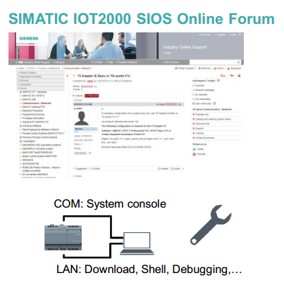

|  |  |
| --- | --- |
| 开发环境 | * 系统控制台包括 驱动程序进行调试 * Arduino-IDE：适合初学者（包括Arduino屏蔽通道） * Yocto Linux Eclipse-IDE：适用于高级程序员 |
| 基本图像 | * SD卡基础图像下载 * 所有板载接口的使用可能 |
| 入门例子 | * 如何设置/运行IOT2000应用程序的视频 |
| 应用实例 | * 例如 云连接用例 * 例如 大数据处理示例 * 例如 国内用例 |
| 问答 | * 常见问题（例如使用Arduino shield的采样率模拟输入，使用arduino屏蔽的最大电流馈送GPIO） |
| **IOT2000社区和西门子提供的更多内容** | |

# SIMATIC IOT2040链接列表

|  |  |
| --- | --- |
| FTDI驱动 | http://www.ftdichip.com/Drivers/VCP.htm |
| Win32DiskImager | https://sourceforge.net/projects/win32diskimager/ |
| Intel System Studio IoT Edition（Eclipse）Java JRE（可选） | https://software.intel.com/en-us/iot/tools-ide/ide  https://www.java.com/en/download/ |
| ARDUINO IDE | https://software.intel.com/en-us/iot/tools-ide/ide  https://www.arduino.cc/en/Main/Software |
| Yocto项目快速启动 | https://www.yoctoproject.org/documentation |
| POKY | git://git.yoctoproject.org/poky.git |
| Meta_iot2000 | git@code.siemens.com/meta-iot2000.git |
| 论坛 | https://support.industry.siemens.com/tf/ww/en/threads/303/?page=0&pageSize=10 |

# 结束

